Mapas conceituais

Conheça os mapas conceituais
Os mapas conceituais são formas eficientes de organizar, agrupar e debater idéias. Os mapas causais são usados para ilustrar as relações causa-efeito.

Mapas de agrupamento
Esses mapas são úteis para auxiliar os alunos a agrupar e debater idéias e informações ou a demonstrar relações. Eles podem ser usados como ponto de partida antes do início de um projeto mais amplo ou como uma atividade preparatória para uma redação que será verificada por um colega ou pelo professor. Essa representação visual ajuda todos os alunos a ver suas concepções no papel e usá-las para redigir ensaios, relatórios ou criar apresentações multimídia. Dos agrupamentos simples aos mais complexos, alunos de todos os níveis e de todas as disciplinas podem usar estratégias de agrupamento para produzir idéias.

Exemplo de mapa de agrupamento:
Este mapa de agrupamento foi inspirado pelo Plano de Unidade Doce primavera de Criando projetos.
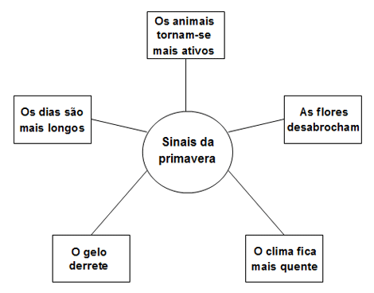

Mapas causais
Os mapas causais são um tipo especial de mapa conceitual. Eles ajudam os alunos a criar representações visuais das relações causa-efeito. É importante analisar as relações de causa e efeito para compreender sistemas complexos, como eventos históricos, romances ou a destruição do habitat animal.

A Ferramenta Vendo o Motivo estimula o raciocínio de causa e efeito através do mapeamento visual. Os alunos criam representações visuais das relações em uma investigação de causa-efeito. Esses mapas tornam o raciocínio visível e promovem o refinamento colaborativo da compreensão. Nos mapas Vendo o Motivo, as conexões das setas azuis mostram que a aparência de um fator aumenta a solidez de outro e a largura das setas indica a força do impacto. As setas vermelhas representam um impacto negativo. Por exemplo, no mapa abaixo, a chance de ficar vivo diminui sensivelmente a insegurança de Wilbur, e a insegurança de Wilbur aumenta muito o sentimento maternal de Charlotte.

A Ferramenta Vendo o Motivo:
- Mapeia as relações de causa e efeito.
- Ajuda os alunos a analisar sistemas complexos.
- Comunica visualmente a compreensão e promove o trabalho colaborativo.

Exemplo de mapa causal:

Esse mapa causal foi extraído do Plano de Aula Vendo o Motivo de A Rede de Charlotte .

Usando o agrupamento e os mapas causais, tanto alunos como professores podem representar visualmente seu conhecimento e organizar as informações de maneira lógica e expressiva. Cada mapa atende a um objetivo específico e pode ser adaptado.

